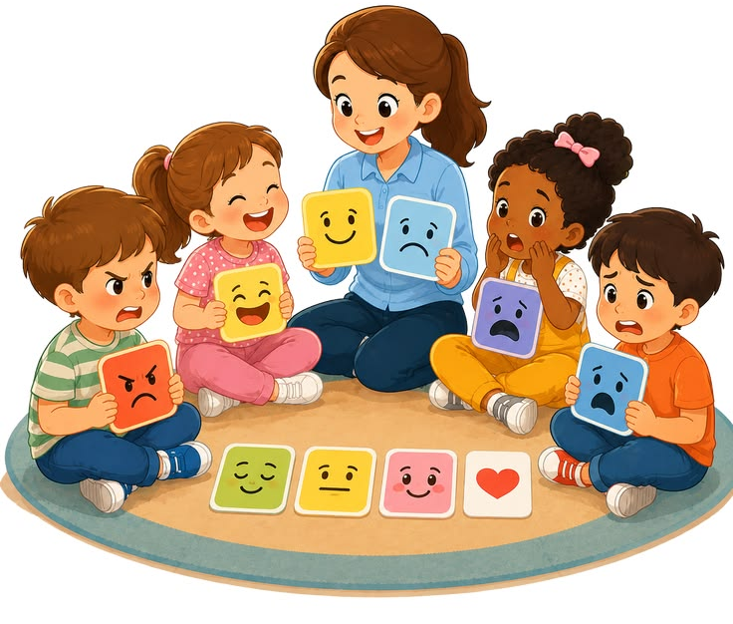
Ресурсна кімната в дошкільному закладі

Призначення ресурсної кімнати
Ресурсна кімната в дошкільному закладі — це спеціально облаштований простір,
створений для психолого-педагогічної підтримки дітей, зокрема дітей з особливими освітніми потребами.
Її основне призначення — забезпечити комфортні умови для розвитку, корекції, відновлення емоційного стану та формування необхідних життєвих навичок.
У ресурсній кімнаті дитина може отримати індивідуальну допомогу, знизити рівень тривожності, відновити емоційну рівновагу, розвивати пізнавальні процеси (увагу, пам’ять, мислення, мовлення) та соціальні навички.

Основні завдання ресурсної кімнати
створення безпечного та комфортного середовища для дітей;
психологічна підтримка та емоційне розвантаження;
розвиток сенсорних відчуттів;
корекція поведінкових труднощів;
розвиток дрібної та загальної моторики;
формування навичок саморегуляції;
соціалізація та розвиток комунікативних умінь.

Обладнання ресурсної кімнати
Ресурсна кімната зазвичай поділяється на кілька зон:
зона сенсорного розвантаження (сухий басейн, м’які пуфи, гойдалки, світлові елементи);
зона розвитку (настільні ігри, дидактичні матеріали, пазли, конструктори);
зона релаксації (килимки, подушки, спокійне освітлення);
робоча зона для індивідуальних занять з психологом.
Таке зонування дозволяє ефективно організувати різні види діяльності залежно від потреб дитини.

Роль психолога в ресурсній кімнаті
Практичний психолог є ключовою фігурою у функціонуванні ресурсної кімнати.
Він проводить діагностику розвитку дітей, визначає їхні індивідуальні потреби,
розробляє корекційно-розвиткові програми та здійснює психологічний супровід.
Психолог також співпрацює з вихователями та батьками, надає консультації,
допомагає створити єдину стратегію підтримки дитини.

Заняття, які проводить психолог
Психолог у ресурсній кімнаті проводить різні види занять:
Індивідуальні заняття:
• розвиток уваги, пам’яті, мислення;
• корекція емоційних труднощів;
• робота зі страхами та тривожністю;
• формування навичок самоконтролю.

Групові заняття:
• розвиток комунікативних навичок;
• ігри на згуртованість;
• вправи на розвиток емоційного інтелекту;
• тренінги з формування соціальної поведінки.
Сенсорні заняття:
• ігри з піском, водою, крупами;
• вправи для розвитку тактильних відчуттів;
• рухові вправи та координаційні ігри.
Релаксаційні вправи:
• дихальні вправи;
• казкотерапія;
• музикотерапія;
• арттерапія (малювання, ліплення, аплікація).

Значення ресурсної кімнати
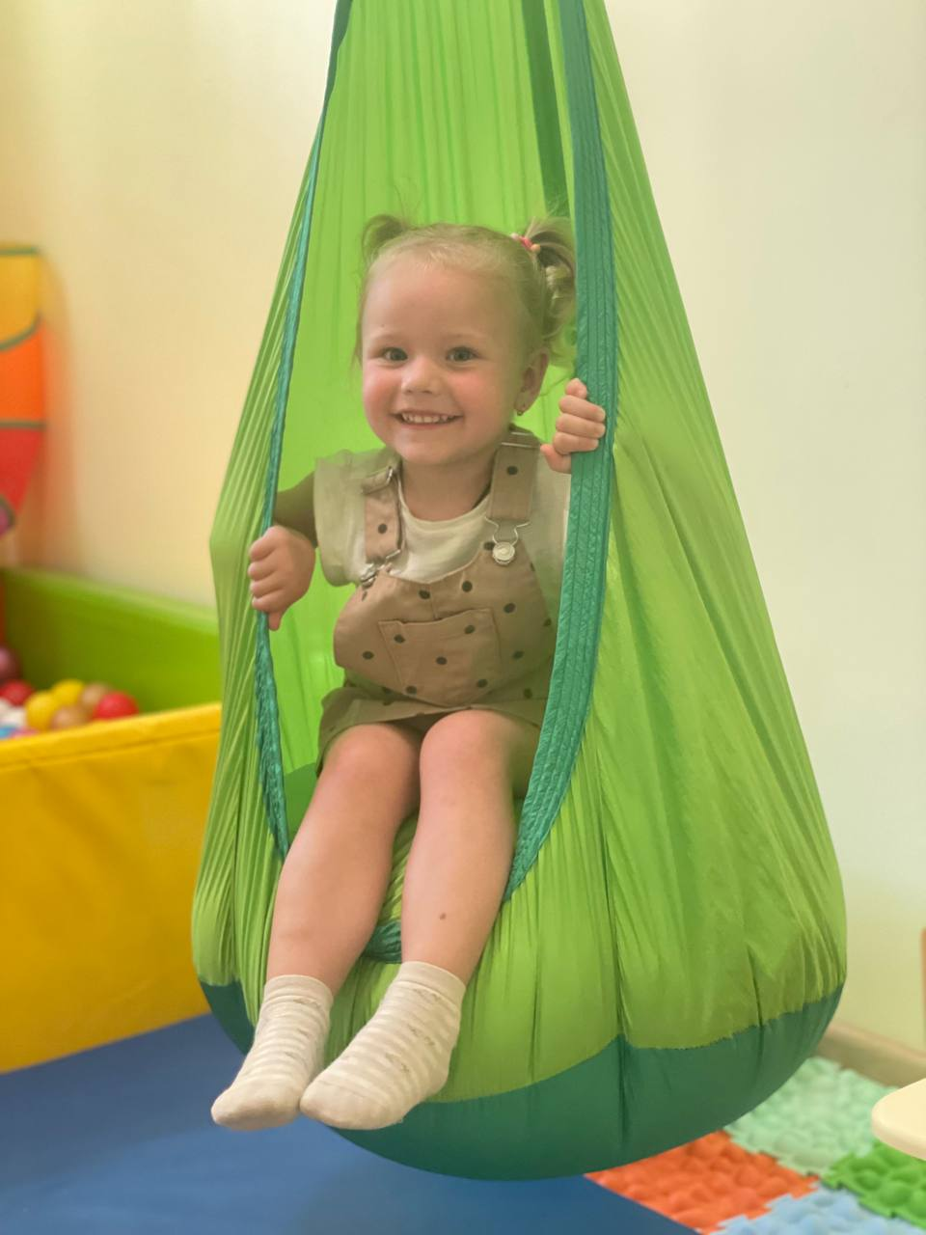
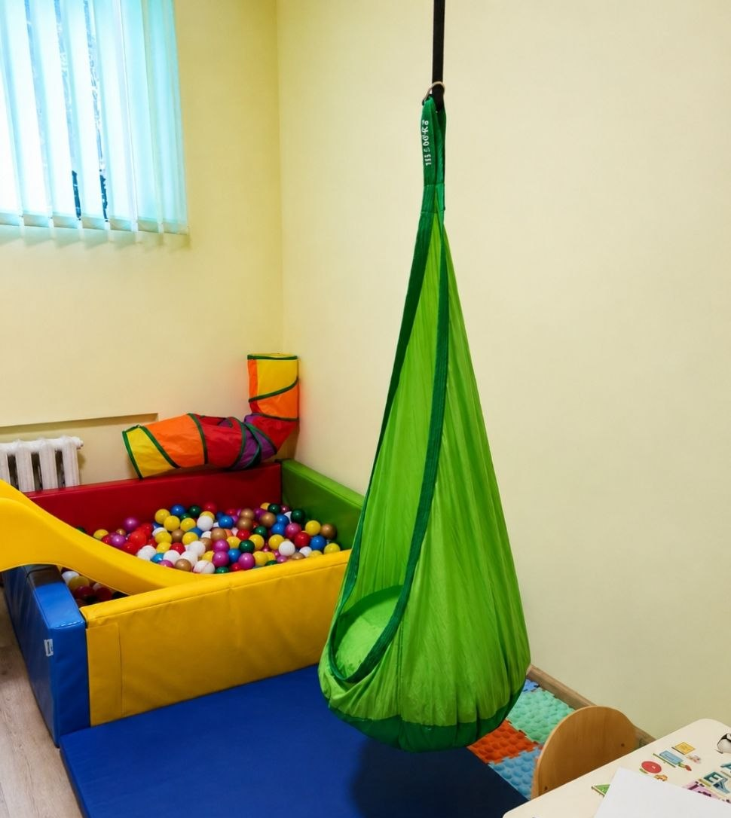
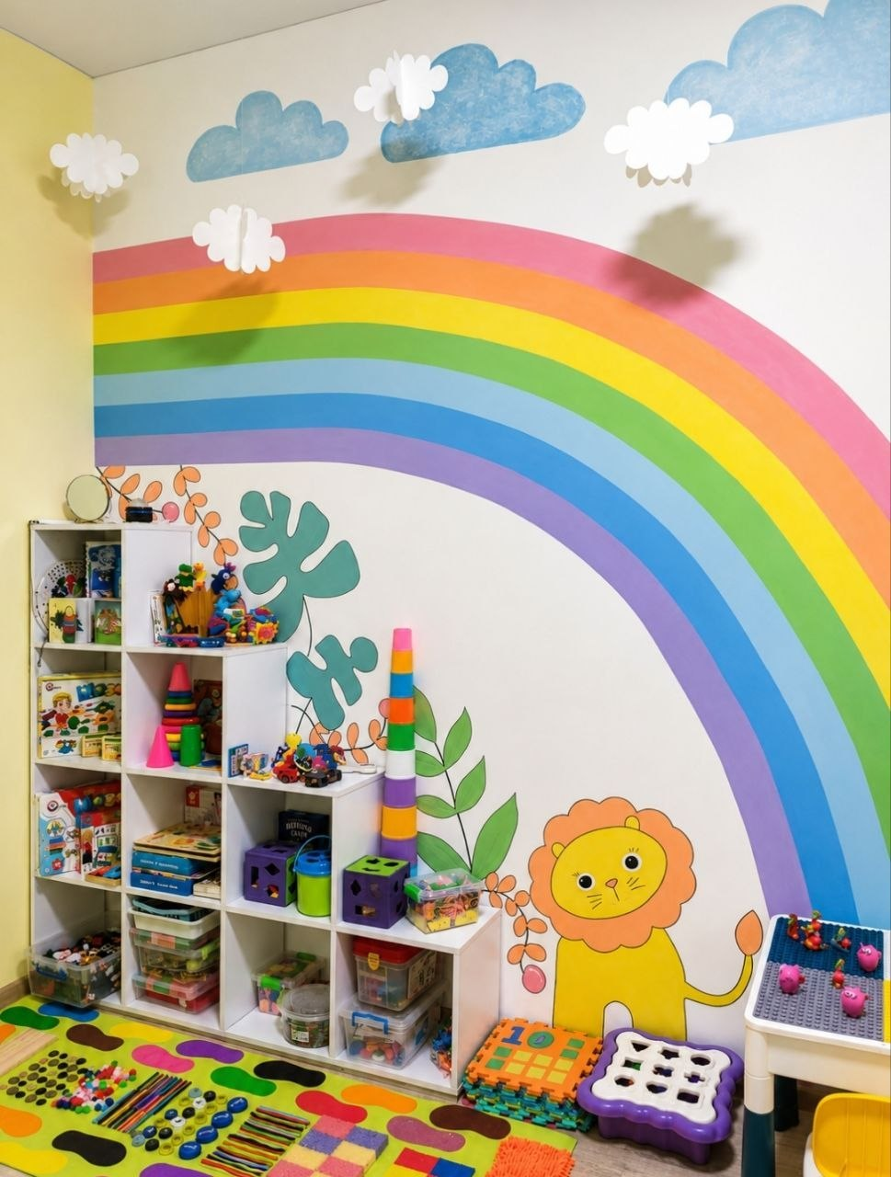
Ресурсна кімната сприяє гармонійному розвитку дитини, забезпечує індивідуальний підхід та допомагає кожній дитині розкрити свій потенціал.
Вона є важливим елементом інклюзивного освітнього середовища, оскільки створює умови для рівних можливостей та підтримки кожного вихованця.
Таким чином, ресурсна кімната — це не просто спеціальне приміщення,
а простір підтримки, розвитку та психологічного комфорту дитини.

